安康埃普诺年产12万吨硅碳负极材料
项目环境影响评价

公众参与说明

安康埃普诺新能源科技有限公司

二〇二四年三月

1 概述
建立公众参与环境监督管理的正常机制，可使项目影响区的公众能及时了解关于环境问题的信息，有机会通过正常渠道表达自己的意见，对建设方案的决策与顺利实施是非常必要的。让公众帮助辨析项目可能引起的重大尤其是许多潜在环境问题，了解公众关注的保护目标或公众最关心的问题，以便采取相应措施，使敏感的保护目标得到有效的保护。了解公众的看法、意见和建议，集思广益，为维护公众的切身利益，找到依据，使公众对项目建设的环保措施的实施起到监督作用；增强项目环评的合理性和社会可接受性，确保环保措施的可行性、合理性；动员公众参与环境保护，提高公民的环保意识和环境保护的积极性。总之，环评过程中实施公众参与可提高环评的有效性，并在公众参与的活动中提高公众的环境意识，进一步促进环境影响评价制度的完善，保护生态环境，提高环境质量，从而有利于最大限度发挥项目的综合和长远效益。

2 首次环境影响评价信息公开情况

2.1 公开内容及日期
安康埃普诺年产12万吨硅碳负极材料项目
环境影响评价信息第一次公示
根据《环境影响评价公众参与办法》（生态环境部令【第4号】）文件精神，安康埃普诺年产12万吨硅碳负极材料项目环境影响评价报告书已委托环评单位编制，现将该建设项目有关环境影响评价信息向公众公开，欢迎社会各界人士提出环境保护方面的宝贵意见。公示内容如下：

（1）建设项目的名称及概要
项目名称：安康埃普诺年产12万吨硅碳负极材料项目
建设地点：安康市高新区先进制造产业园
项目概况：项目占地约180亩，总建筑面积约6.8万平方米，建设年产12万吨硅碳负极材料6条生产线（1#、2#厂房各3条生产线）及配套设备。

（2）建设项目的建设单位的名称和联系方式
建设单位：安康埃普诺新能源科技有限公司
地址：陕西省安康市高新技术产业开发区民丰路数字产业孵化园2号楼

联系人：陈总

联系电话：18066613938

（3）承担评价工作的环境影响评价机构的名称和联系方式

环评单位：陕西晨琉项目管理有限公司

地址：西安曲江新区雁塔南路318号荣华拿铁城A座2207房

联系人：马工 联系电话：18089260227

（4）公众意见表的网络链接
公众意见表的网络链接：http://www.mee.gov.cn/xxgk2018/xxgk/xxgk01/201810/t20181024_665329.html
在环境影响报告书征求意见稿编制过程中，公众均可向建设单位提出与环境影响评价相关的意见。
（5）提交公众意见表的方法和途径
公众可以通过信函、传真、电子邮件或者建设单位提供的其他方式，在规定时间内将填写的公众意见表等提交建设单位，反映与建设项目环境影响有关的意见和建议。
公众提交意见时，应当提供有效的联系方式。

建设单位：安康埃普诺新能源科技有限公司
2023年11月24日

2.2 公开方式
首次公示采取在政府网站《安康高新技术产业开发区管理委员会网站》上公示的方式，公示时间为2023年11月24日，网址为安康埃普诺年产12万吨硅碳负极材料项目环境影响评价信息第一次公示-安康高新技术产业开发区管理委员会 (sxakhidz.gov.cn)，部分截图见图1。
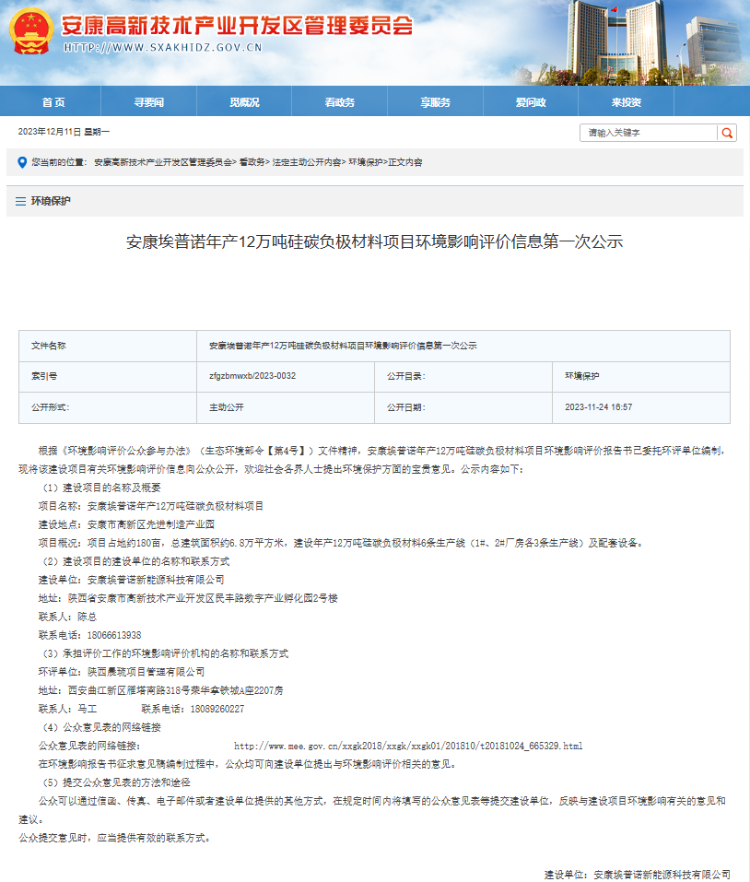
图1 第一阶段网络平台公示截图（部分）

2.3 公众意见情况
首次公示期间，没有公众提出意见。

3 征求意见稿公示情况

3.1 公示内容及时限
根据《中华人民共和国环境影响评价法》和《建设项目环境保护管理条例》，《安康埃普诺年产12万吨硅碳负极材料项目环境影响报告书》（征求意见稿）已编制完成，依据《环境影响评价公众参与办法》（环境保护部令第35号）《环境影响评价公众参与办法》（生态环境部部令第4号）和关于发布《环境影响评价公众参与办法》配套文件的公告（生态环境部公告2018年第48号）中有关规定，向公众公开下列信息，并征求公众意见。
安康埃普诺年产12万吨硅碳负极材料项目
环境影响评价征求意见稿公示
根据《环境影响评价公众参与办法》（生态环境部令第4号）现将项目环境影响报告书（征求意见稿）信息公告如下：
一、环境影响报告书征求意见稿全文的网络链接及查阅纸质报告书的方式和途径
（1）网络链接：https://pan.baidu.com/s/1llvJfZngY_o1POCD31VJEQ?pwd=0pq9
提取码：0pq9
（2）查阅纸质报告书的方式和途径：公众意见、建议或疑问，想了解项目环评方面更详细的信息可在公示期内到环评单位查阅项目环评文件。
陕西晨琉项目管理有限公司，西安曲江新区雁塔南路318号荣华拿铁城A座2207房，
马工，18089260227
二、征求意见的公众范围
公示征求意见对象主要是建设项目周边的群众及关心项目建设的社会公众或者单位。
三、公众意见表的网络链接
链接：http://www.mee.gov.cn/xxgk2018/xxgk/xxgk01/201810/t20181024_665329.html
四、公众提出意见的方式和途径
任何单位或个人对建设项目的意见或者建议，可于本公示发布之日起10个工作日内通过电子邮件、电话、信函、面谈等方式向建设单位反映。
建设单位：安康埃普诺新能源科技有限公司
联系人及电话：陈总 18066613938
五、公众提出意见的起止时间
公示发布日起10个工作日内。
安康埃普诺新能源科技有限公司
2023.12.25

公示起止时间为2023年12月25日~2024年1月8日。符合“建设单位征求公众意见的期限不得少于10个工作日”的要求。

3.2 公示方式
3.2.1 网络公示
征求意见稿的网络公示采取在当地多媒体网《西北在线》上公示的方式，公示时间为2023年12月25日，网址为http://mwap.xbxxb.com/2023/1225/1012631.html，部分截图见图2。
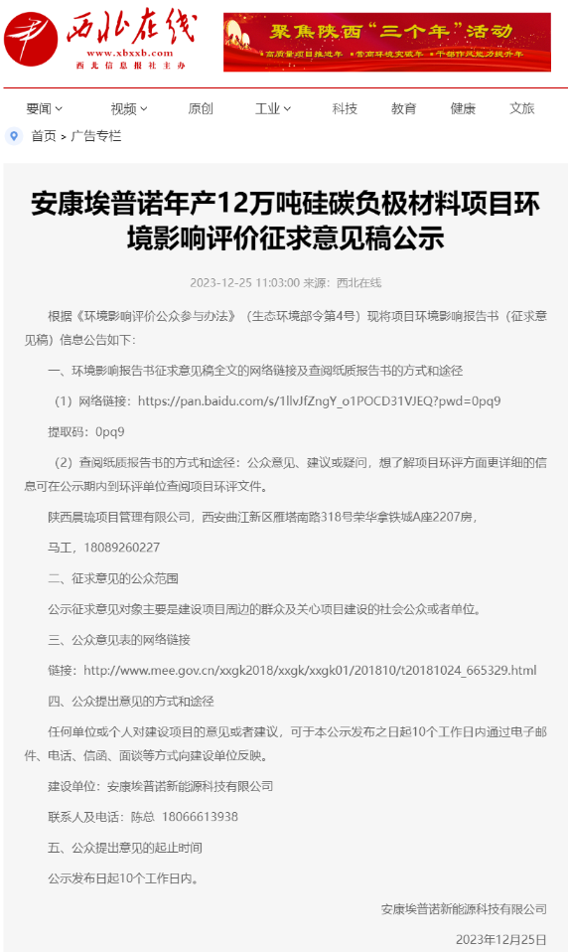
图2 第二阶段征求意见稿网络平台公示截图（部分）
3.2.2 报纸公示
在所在地公众易于接触的报纸《西北信息报》进行了2次公示，第一次报纸公示时间为2023年12月25日，第二次报纸公示时间为2023年12月29日，报纸截图见图3和图4。
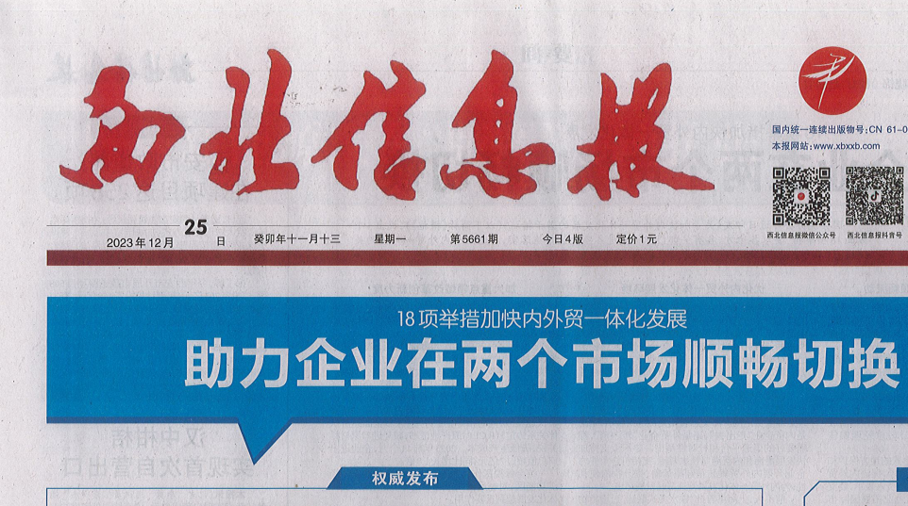

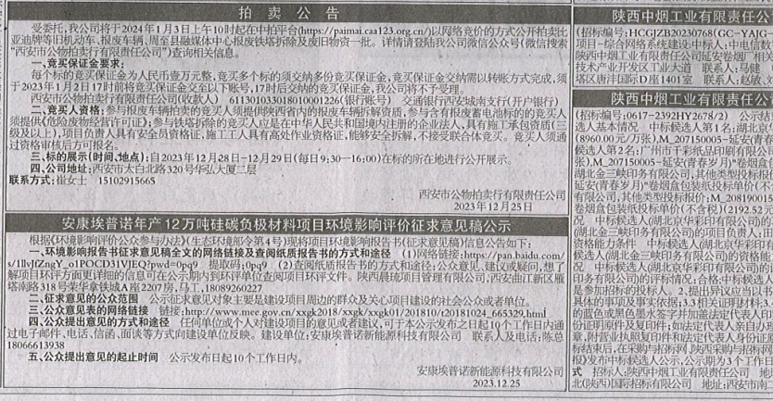
图3 第二阶段征求意见稿报纸第一次公示截图
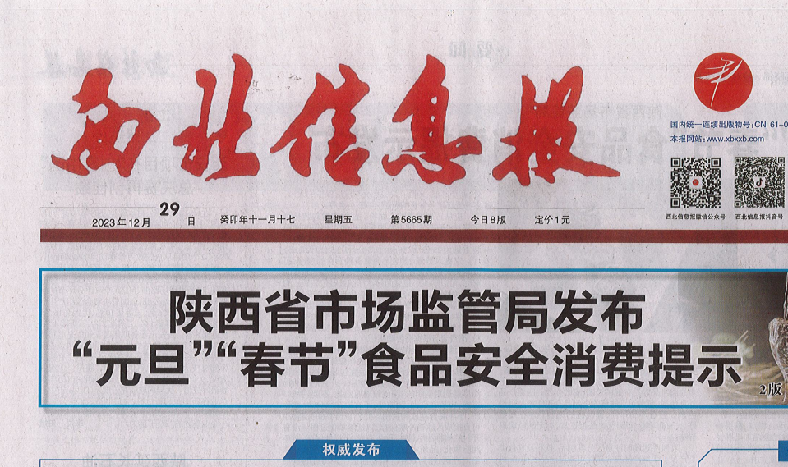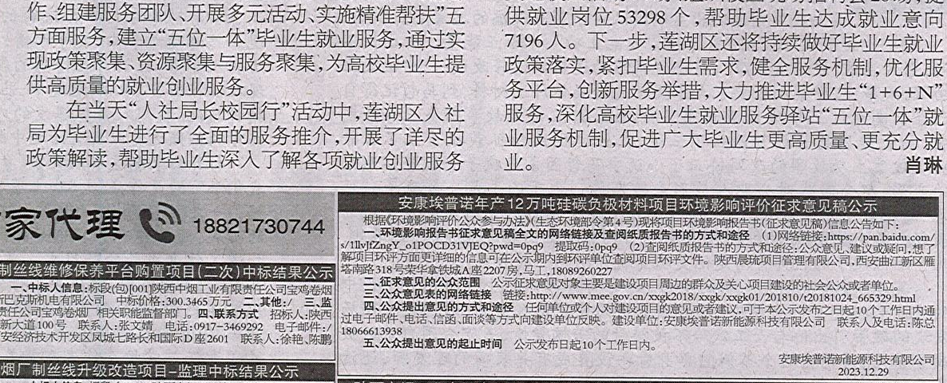
图4 第二阶段征求意见稿报纸第二次公示截图
3.2.3 现场张贴公示
在安康埃普诺新能源科技有限公司拟建地公示张贴了公告，公示方式选取符合《环境影响评价公众参与办法》中相关要求，公示照片见图5。

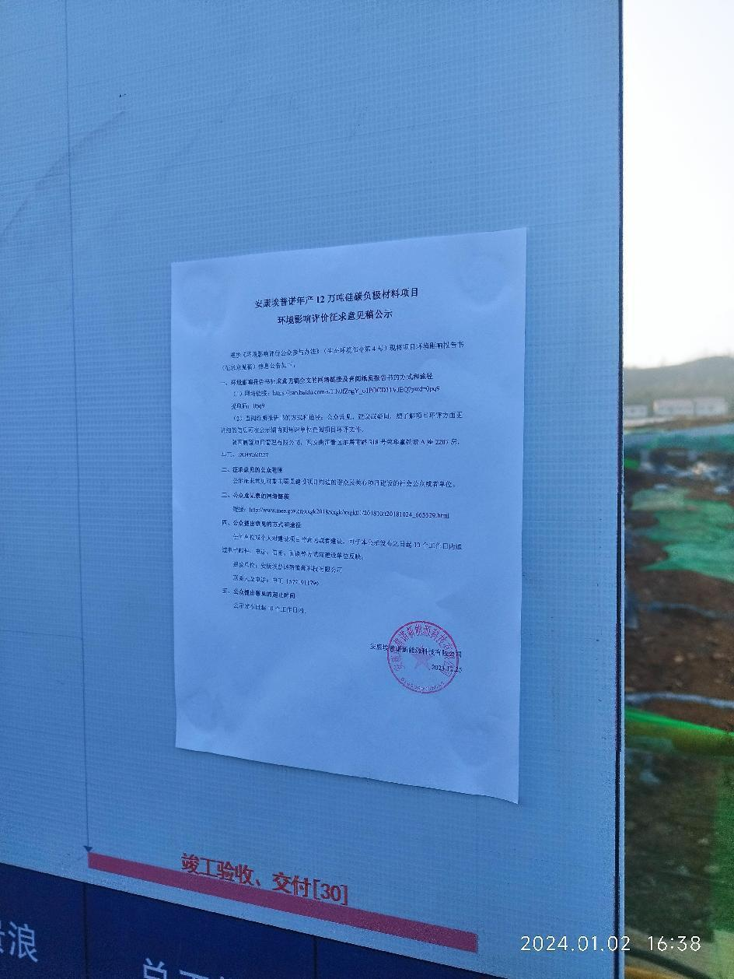
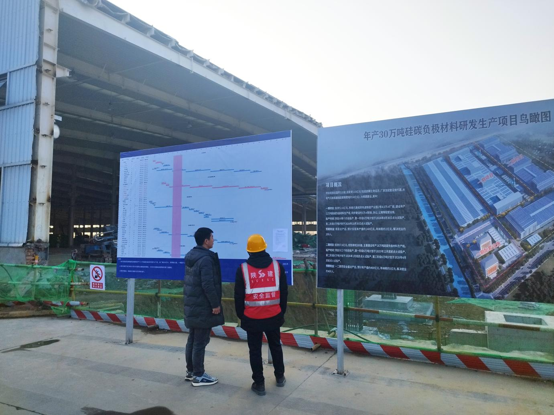
图5 第二阶段征求意见稿现场张贴公示图

3.3公众提出意见情况

根据统计结果，在征求意见期间公众未提出反对意见。

4其他公众参与情况
因两次公示期间未收到公众意见，因此未采取其他深度公众参与调查。

5公众意见处理情况
截止公众意见反馈截止日期，未收到与本工程环境影响和环境保护措施有关的建议和意见。

6报批前信息公开情况

6.1公开内容及日期
根据《环境影响评价公众参与办法》中“第二十条 建设单位向生态环境主管部门报批环境影响报告书前，应当通过网络平台，公开拟报批的环境影响报告书全文和公众参与说明”的相关要求，我公司在报送《安康埃普诺年产12万吨硅碳负极材料项目环境影响报告书》之前，于2024年1月9日对《安康埃普诺年产12万吨硅碳负极材料项目环境影响报告书》和《安康埃普诺年产12万吨硅碳负极材料项目环境影响评价公众参与说明》进行公示。

6.2公开方式
我公司于2024年1月9日在生态环境公示网上https://gongshi.qsyhbgj.com/h5public-detail?id=374627上发布了本项目报批前公示信息，包含《安康埃普诺年产12万吨硅碳负极材料项目环境影响报告书》和《安康埃普诺年产12万吨硅碳负极材料项目环境影响评价公众参与说明》。公示截图见图6。
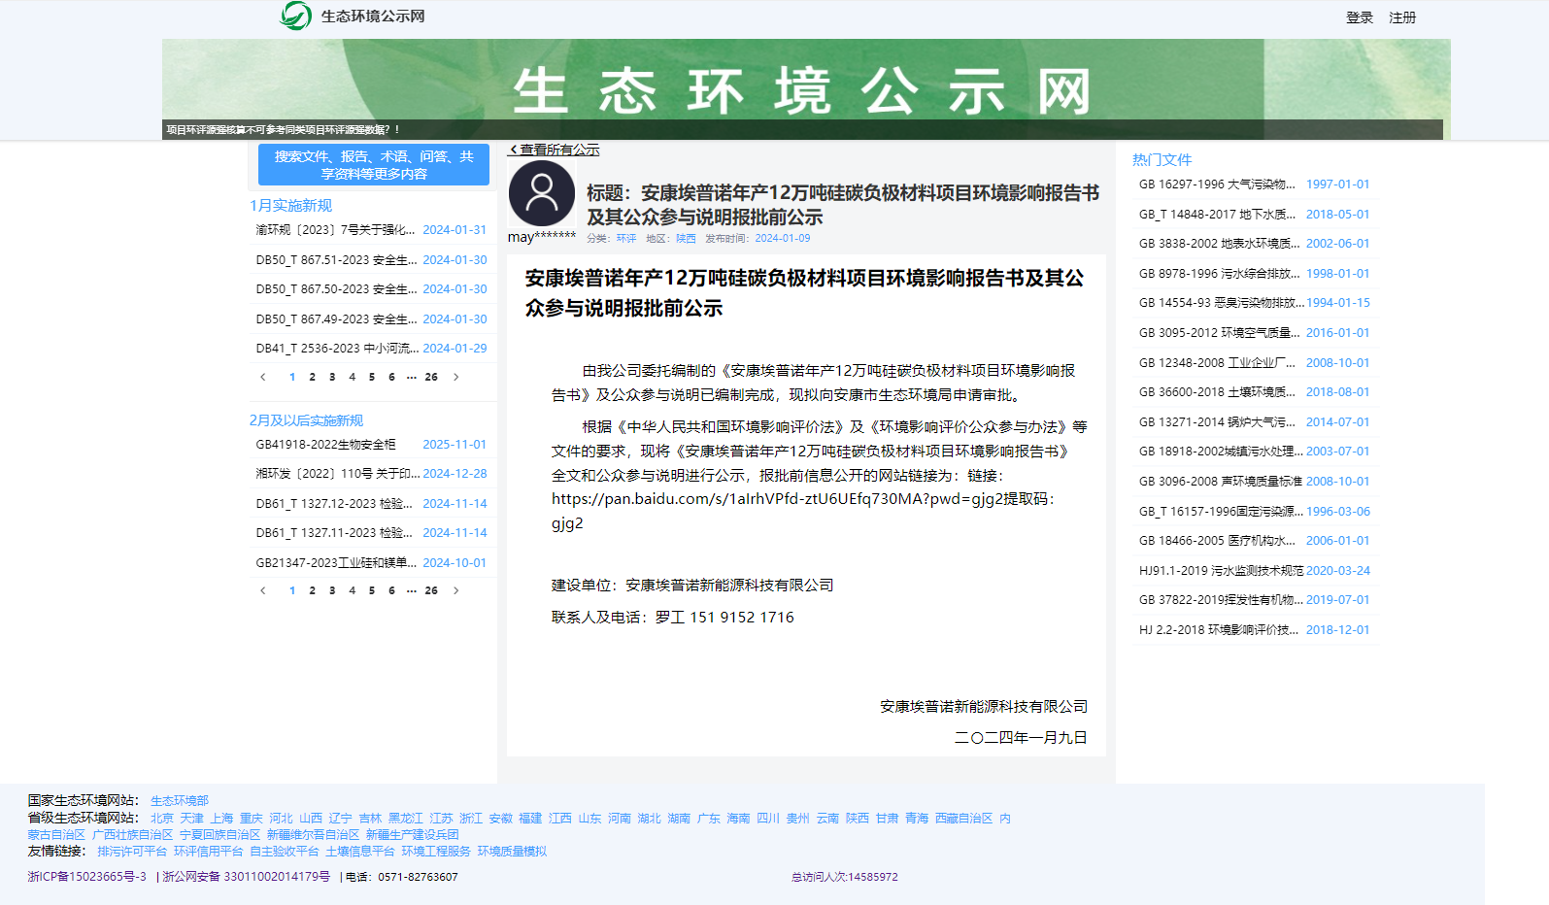
图6 报批前网络平台公示截图

诚信承诺
我公司已按照《办法》要求，在安康埃普诺年产12万吨硅碳负极材料项目环境影响报告书编制阶段开展了公众参与工作，在环境影响报告书中充分采纳了公众提出的与环境影响相关的合理意见，对未采纳的意见按要求进行了说明，并按照要求编制了公众参与说明。
我公司承诺，本次提交的《安康埃普诺年产12万吨硅碳负极材料项目环境影响评价公众参与说明》内容客观、真实，未包含依法不得公开的国家秘密、商业秘密、个人隐私。如存在弄虚作假、隐瞒欺骗等情况及由此导致的一切后果由安康埃普诺新能源科技有限公司承担全部责任。

承诺单位：安康埃普诺新能源科技有限公司
承诺时间：2024年1月22日

